SOMMARIO
1. Premessa 2
1. RISCHIO CADUTE PER INCIAMPO E SCIVOLAMENTO 3
2. RISCHIO Annegamento a causa di scivolamenti con caduta in acqua 4
3. RISCHIO FOLGORAZIONE 5
4. RISCHIO INSOLAZIONE 6
5. RISCHIO ferita da taglio o da schiacciamento 6
6. RISCHIO movimentazione manuale dei carichi 8
7. PRESCRIZIONI PARTICOLARI 9

Premessa

L’attività caratteristica della nostra associazione (affiliata F.I.P.S.A.S.), consiste:
✓ nell’organizzare e/o partecipare a gare di pesca
✓ nel partecipare a gare organizzate da altre società, affiliate come la nostra alla F.I.P.S.A.S.
✓ nel partecipare a gare organizzate da altre società

In ragione di ciò, l’associazione ha redatto il presente documento a scopo divulgativo, dove sono illustrati i potenziali pericoli e rischi che i soci agonisti ed atleti della F.I.P.S.A.S. possono incontrare durante lo svolgimento delle gare.

LEGENDA INDICE NUMERICO
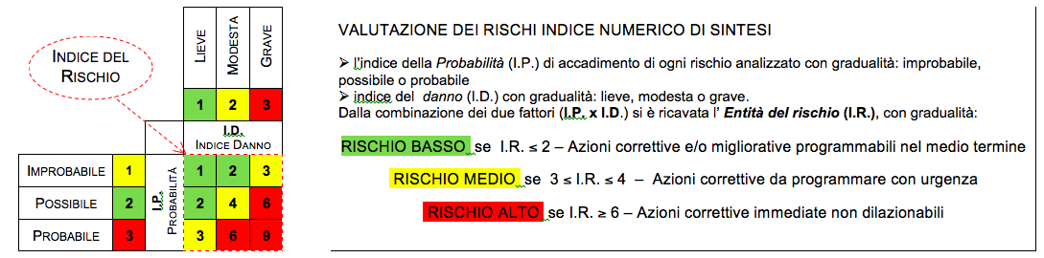

RISCHIO CADUTE PER INCIAMPO E SCIVOLAMENTO

1.1 Possibili cause:  A) Le caratteristiche del piano di calpestio. Ad esempio la presenza di erba, o sabbia su superficie rigida, buche non visibili nel terreno, cedimento delle sponde.  B) Le condizioni climatiche quali ghiaccio, neve, acqua o fango.  C) Presenza di ostacoli o ingombro di materiali lungo i passaggi.  D) La scarsa condizione fisica, il calo delle forze o della coordinazione dei movimenti. |  | 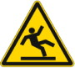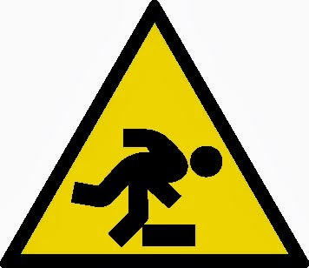

1.2 Possibili danni:
Abrasioni superficiali della pelle, escoriazioni cutanee, ferite (da punta, da taglio, lacero contuse etc., distorsioni, strappi muscolari, contusioni e Fratture ossee.

1.3 Valutazione del rischio (indice numerico IPxID) :
(3x2) 6 ALTO

1.4 Misure di prevenzione e protezione da adottare:
→ Obbligo di indossare calzatura da trekking alta (per proteggere la caviglia), con suola scolpita antiscivolo tipo c.d. “carrarmato”.  → Divieto di avvicinarsi al limite delle sponde senza averne preventivamente saggiato la tenuta, con un bastone o altro idoneo attrezzo allo scopo.  → Divieto di camminare con oggetti o materiali trasportati che impediscano la corretta visuale. |  | 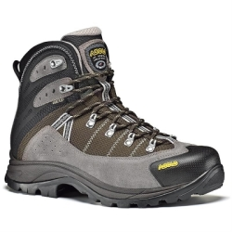

2. RISCHIO Annegamento a causa di scivolamenti con caduta in acqua

- Possibili cause:  Il rischio di annegamento è molto alto operando in vicinanza di bacini o corsi d’acqua dove eventuali cadute in acqua possono risultare fatali.  A) Cadute a causa di scivolamenti o inciampi (vedi par. 1)  B) Condizioni climatiche estreme (clima severo freddo)  C) Forti correnti d’acqua, presenza di vortici e mulinelli  D) La scarsa condizione fisica, il calo delle forze o della coordinazione dei movimenti. |  | 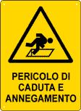
2.2 Possibili danni:
Contusioni, fratture, principio di congelamento, danni celebrali e neurologici, morte.

2.3 Valutazione del rischio (indice numerico IPxID) :
(2x3) 6 ALTO

1.4 Misure di prevenzione e protezione da adottare:
→ Obbligo di indossare calzatura da trekking alta (per proteggere la caviglia), con suola scolpita antiscivolo tipo c.d. “carrarmato”.
→ Prestare la massima attenzione a non scivolare o inciampare.
→ Divieto di entrata in acqua.
→ Divieto di avvicinarsi al limite delle sponde senza averne preventivamente saggiato la tenuta, con un bastone o altro idoneo attrezzo allo scopo.

3. RISCHIO FOLGORAZIONE

3.1 Possibili cause:  A) L’utilizzo delle canne da pesca, essendo in materiale conduttore di elettricità, non è consentito sotto o nelle vicinanze delle linee dell’alta tensione. La folgorazione può avvenire in caso di contatto con linee elettriche aeree oppure anche in assenza di contatto fisico, a causa della creazione di arco voltaico la cui lunghezza è variabile in funzione anche dell’umidità presente nell’ambiente.  B) Le condizioni climatiche quali la presenza di temporale. |  | 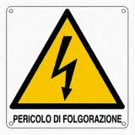

1.2 Possibili danni:
Traumi indiretti, Contrazioni muscolari, Ustioni, blocco respiratorio, danni neurologici, fibrillazione cardiaca, arresto cardiaco, morte.

1.3 Valutazione del rischio (indice numerico IPxID) :
(1x3) 6 MEDIO

1.4 Misure di prevenzione e protezione da adottare:
→ Divieto di partecipazione a gare di pesca di qualsiasi natura in caso di temporale. Nel caso in cui il temporale insorga durante la gara, il socio partecipante deve abbandonare immediatamente le canne e rifugiarsi in ambiente isolato. In mancanza sdraiarsi a terra evitando pertanto di diventare punta apicale (la folgorazione da fulmine può avvenire anche stando in piedi in una zona in cui non vi siano altri punti apicali). |  | 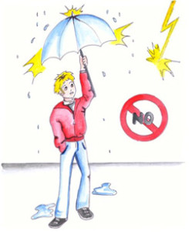

4. RISCHIO INSOLAZIONE

  - Sintomi:
I sintomi dell'insolazione a livello cutaneo sono la congestione e un eritema più o meno diffusi, con possibile presenza di bolle o flittene, prurito con bruciore e disturbi agli occhi, come congestione, fastidio alla luce e lacrimazione. A questi vi si associano anche malesseri generali, come stanchezza estrema, confusione, mal di testa, nausea, mancanza d'equilibrio e possibile febbre. Quando la situazione è più grave si hanno, in aggiunta ai sintomi appena descritti, anche vomito, febbre, stupore o delirio, polso accellerato e difficilmente percettibile, sudorazione accondante con pelle accaldata e possibile sincope sino a poter arrivare al coma, con grave rischio per la vita (nei casi più gravi).

- Possibili cause:  A) Eccessiva e protratta esposizione ai raggi solari, causata sia dai raggi solari visibili, che da quelli invisibili, cioè infrarossi e ultravioletti. |  | 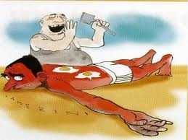
4.3 Possibili danni:
Congestione, eritemi cutanei, mal di testa, stato confusionale, febbre, coma.

4.4 Valutazione del rischio (indice numerico IPxID) :
(2x2) 4 MEDIO

4.5 Misure di prevenzione e protezione da adottare:
→ Obbligo di indossare berretti a visiera lunga. |  | 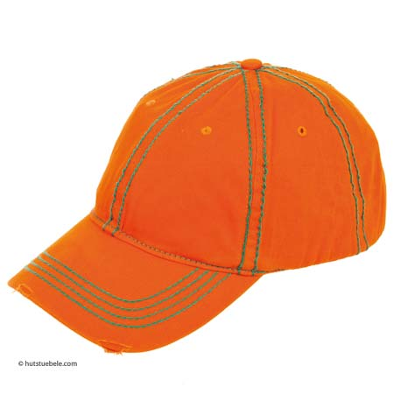

5. RISCHIO ferita da taglio o da schiacciamento

5.1 Possibili cause:  A) Il posizionamento dei picchetti a terra.  B) Il sollevamento delle nasse.  C) L’uso degli ami, degli slamatori, delle forbici. |  | 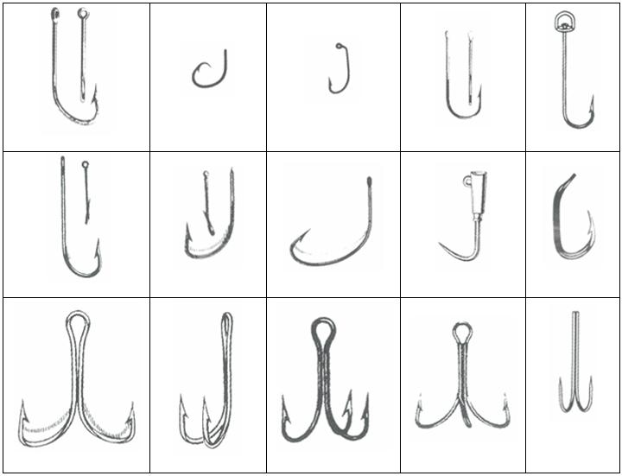
5.2 Possibili danni:
Escoriazioni cutanee, Tagli.

5.3 Valutazione del rischio (indice numerico IPxID) :
(3x1) 3 MEDIO

5.4 Misure di prevenzione e protezione da adottare:
→ Obbigo di indossare guanti da lavoro antitaglio, durante la preparazione del campo gara, durante le operazioni di pesatura e slamatura dei pesci.  → Obbigo di dotazione di pacchetto di medicazione o cassetta di pronto soccorso. |  | 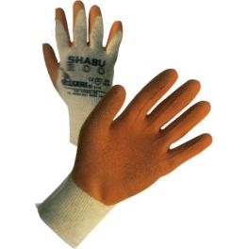

6. RISCHIO movimentazione manuale dei carichi

6.1 Possibili cause:  A) Sollevamento di pesi eccessivi durante le attività di pesatura dei pesci o sollevamento delle nasse dall’acqua.  B) Scorretti movimenti e posture utilizzati per la movimentazione dei carichi. |  | 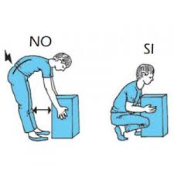

6.2 Possibili danni:
Lesioni dorso lombari, ernie discali.

6.3 Valutazione del rischio (indice numerico IPxID) :
(1x2) 3 MEDIO

6.4 Misure di prevenzione e protezione da adottare:
→ Obbligo durante l’attività di pesatura dell’utilizzo di strumenti come il treppiede quale sostegno ed ausilio per la bilancia.  → Divieto di sollevamento autonomo di carichi superiori ai 20 kg di peso (ad esempio le nasse). Superati detti limiti è obbligatorio l’aiuto da parte di altro socio/atleta o personale dell’organizzazione.  → Divieto di utilizzo di nasse con detenzione di pescato superiore ai 20 kg. |  | 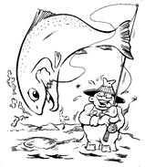

7. PRESCRIZIONI PARTICOLARI

 Fermo restando i rischi descritti ai capitoli precedenti, le seguenti prescrizioni e indicazioni aggiuntive variano in base alle caratteristiche dei campi di gara:
S.A.P.A.B.A- Lago 2
Attenzione alle piazzole di pesca della sponda autostrada esse sono sporgenti dalla line costiera e una disattenzione può provocare una caduta accidentale ai lati.
La sponda Sasso ha le postazioni in alcuni punti pericolanti.
Sponda Reno cedevole in alcuni punti.

CANALE RIOLO (Malalbergo – BO)
Sponde erbose con argine molto inclinato e scivoloso; presenza di buche e inciampi sull’argine.
Nel tratto a monte del ponte dell’autostrada (circa 200 mt. dal ponte) attraversamento fili alta tensione.

CANALE ACQUE ALTE (Crevalcore - BO)
Argine molto alto e scivoloso.
Obbligatorio l’uso di fune da alpino diametro minimo cm 1 con moschettone da ancorare sopra all’argine e da utilizzare per discesa e salita.
In caso di forti piogge, rischio di acqua in banchina con probabile formazione di buche e o zone di fango molto cedevole; in questi casi stare su argine.

CANALE GARDA ALTO (Medicina - BO)
Argine molto alto e scivoloso.
Obbligatorio l’uso di fune da alpino diametro minimo cm 1 con moschettone da ancorare sopra all’argine e da utilizzare per discesa e salita.
Postazioni franose con rischio cedimento. Obbligo di ancorarsi alla sponda.

CANALE CIRCONDARIALE (Ostellato - FE)
Argine scivoloso.
Postazioni franose con rischio cedimento. Obbligo di ancorarsi alla sponda.
Nel tratto a monte del ponte di Ostellato (circa 900 mt. dal ponte) attraversamento fili alta tensione.

CANALE CAVO LAMA (MO)
Argine alto e scivoloso.
Attenzione alle piazzole di pesca nella zona “campo centrale” esse sono sporgenti dalla line costiera e una disattenzione può provocare una caduta accidentale ai lati.
Postazioni franose con rischio cedimento. Obbligo di ancorarsi alla sponda.

Le società affiliate FIPSAS ed i loro soci dichiarano, per effetto della loro iscrizione alla manifestazione, di aver ricevuto copia del presente documento e di aver ricevuto idonea informazione sui contenuti presenti, che hanno letto, compreso ed accettato.

Per maggiore informazione e trasparenza, il presente documento verrà esposto pubblicamente nel luogo previsto per il raduno dei concorrenti.

